ПРОДАЖА
недвижимого имущества газовый участок (здание газосклада) с гаражом,
расположенного по адресу:
Россия, Краснодарский край, Приморско-Ахтарский р-н, ст. Приазовская (газовый участок)

Цена имущества: 1 826 666,67 кроме того НДС

Локация и месторасположение недвижимого имущества
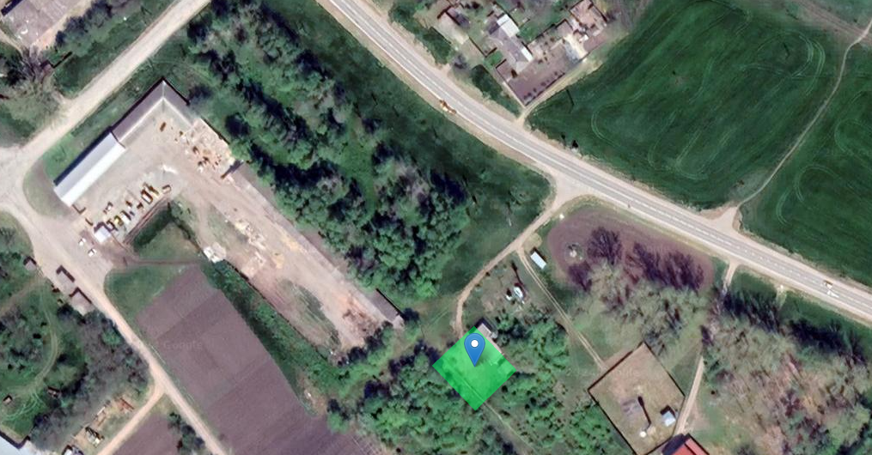
Объект недвижимого имущества расположен: Краснодарский край, Приморско-Ахтарский р-н, ст. Приазовская (газовый участок)
Объект недвижимого имущества расположен на земельном участке общей площадью 838 +/- 0.1 кв.м
Категория земель: Земли населенных пунктов
Вид разрешенного пользования: Под объекты газового хозяйства

Фотографии объекта недвижимого имущества
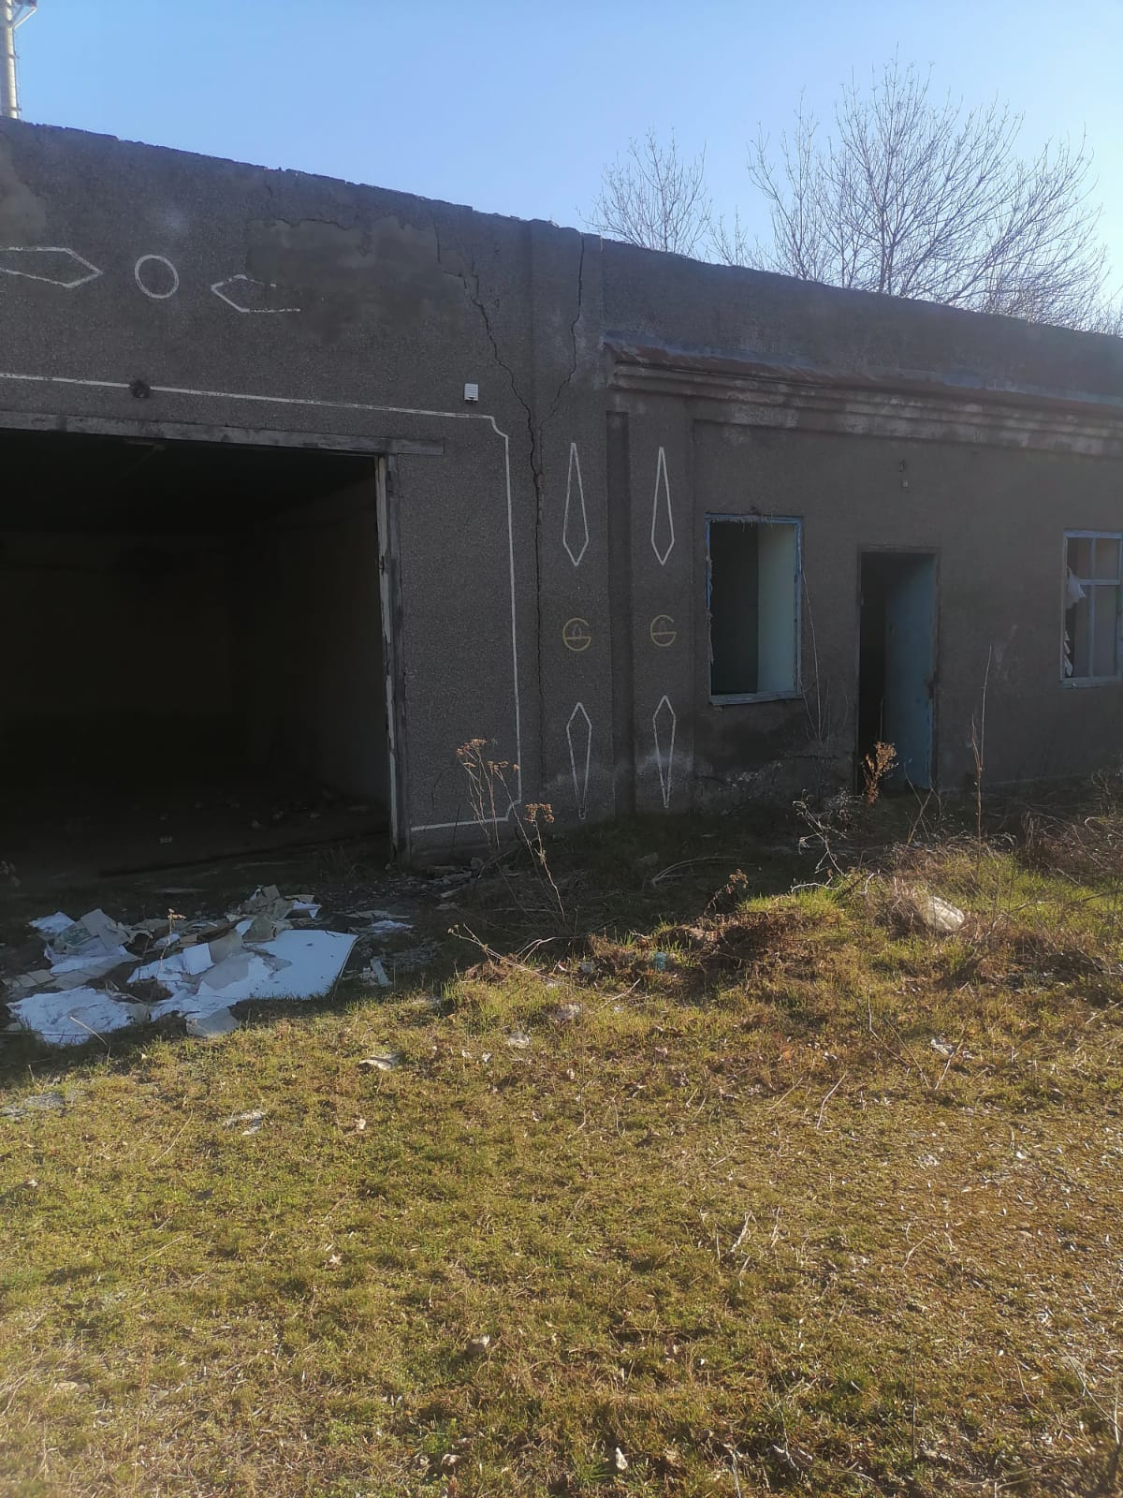

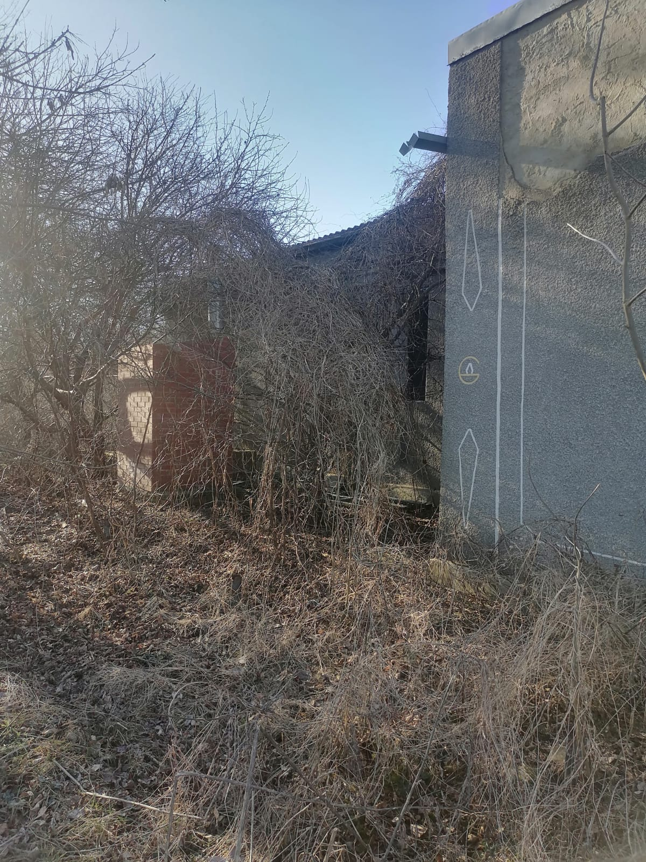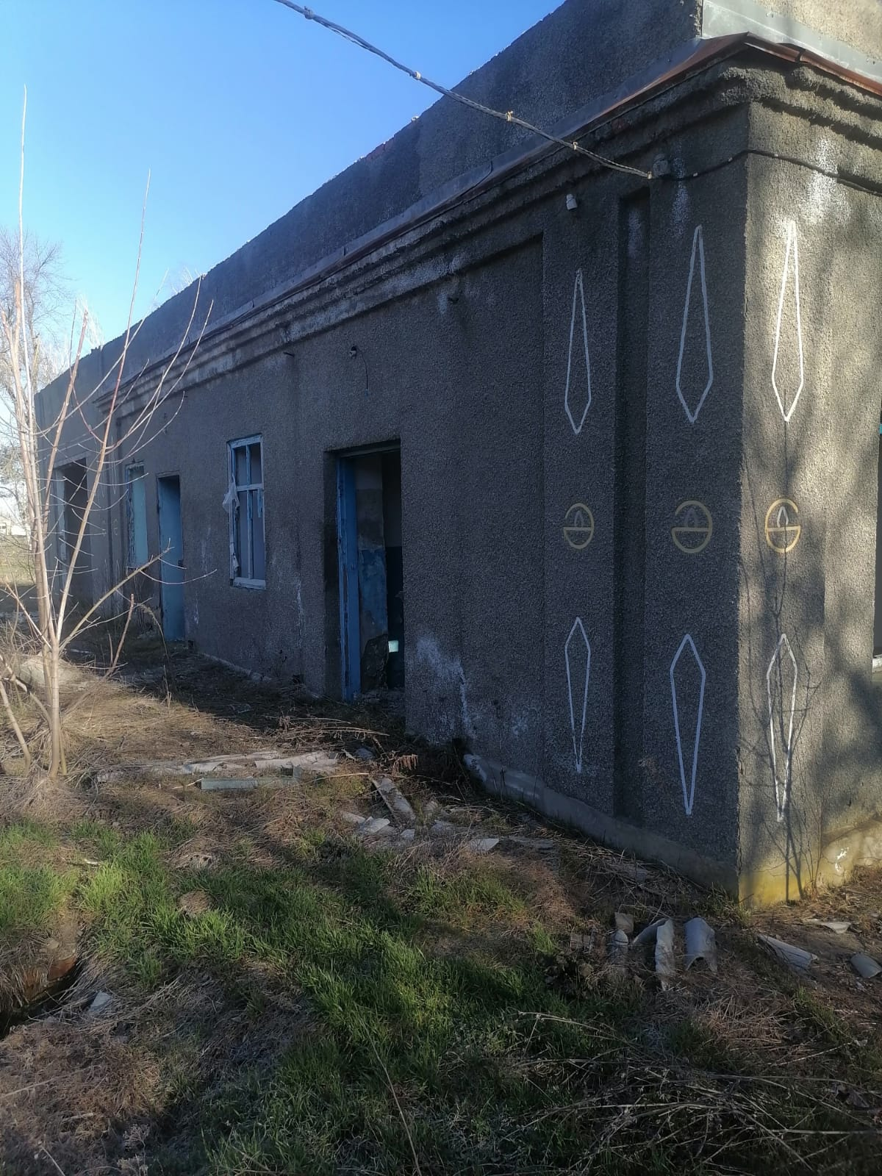
Способ реализации: торги в форме аукциона, открытые по составу участников с пошаговым повышением первоначальной цены, проводимые в электронной форме на электронной торговой площадке ООО ЭТП ГПБ
 | Собственник | Организатор торгов | Начальная (минимальная) цена | 1 826 666,67
Наименование организации | АО «Приморско-Ахтарскрайгаз» | ООО ЭТП ГПБ | Шаг аукциона | 3%
Контактное лицо | Заместитель руководителя отдела по работе с имуществом  АО «Газпром Газораспределение Краснодар»  Э.В. Сафаров | Генеральный директор ООО "ЭЛЕКТРОННАЯ ТОРГОВАЯ ПЛОЩАДКА ГПБ" Константинов М.Ю. | Прием заявок (с) | 13.01.2026 в 09 часов 00 минут
Телефон | +7 (861) 279-33-96 | 8-800-100-66-22 | Прием заявок (по) | 13.02.2026  в 18 часов 00 минут
Адрес электронной почты | oui@gazpromgk.ru | Email-info@etpgpb.ru | Дата аукциона | 17.02.2026 в 10 часов 00 минут
Адрес сайта в сети интернет | https://www.gazpromgk.ru/ | https://etpgpb.ru/ | Дата подведения итогов | 16.02.2026 до 18 часов 00 минут

